# МИНИСТЕРСТВО ОБРАЗОВАНИЯ И НАУКИ УКРАИНЫ

Харьковский национальный университет радиоэлектроники

Факультет "Электронные аппараты"

Кафедра ТАПР

РАСЧЕТНО-ПОЯСНИТЕЛЬНАЯ ЗАПИСКА К КУРСОВОМУ ПРОЕКТУ

по дисциплине: "Основы автоматики"

на тему: "Проектирование и расчёт следящей САУ"

**РЕФЕРАТ**

Курсовая работа: 22 с., 9 рис., 4 табл., 4 источников.

Объект исследования – система слежения.

Цель работы – проектирование системы слежения, которая удовлетворяет заданным техническим условиям.

Метод исследования – синтез, моделирование переходных процессов в САУ, расчет и исследование последовательного корректирующего звена.

Для расчета системы слежения необходимо:

- разработать функциональную систему слежения;

- выбрать элементы схемы, рассчитать передаточные функции;

- построить ЛФЧХ нескорректированной системы, желаемой системы и последовательного корректирующего звена;

- исследовать систему на устойчивость;

- определить показатели качества полученной системы.

СИСТЕМА СЛЕЖЕНИЯ, СИСТЕМА АВТОМАТИЧЕСКОГО УПРАВЛЕНИЯ, САУ, ПЕРЕХОДНАЯ ХАРАКТЕРИСТИКА, ПЕРЕДАТОЧНАЯ ФУНКЦИЯ, ПЕРЕРЕГУЛИРОВАНИЕ, РЕГУЛИРОВАНИЕ, ЗАПАС УСТОЙЧИВОСТИ ПО ФАЗЕ, ЗАПАС УСТОЙЧИВОСТИ ПО АМПЛИТУДЕ, ЛАЧХ, ЛФЧХ, КОРРЕКТИРУЮЩЕЕ ЗВЕНО.

**СОДЕРЖАНИЕ**

Введение

Перечень условных обозначений

1. Порядок расчета системы слежения

1.1 Исходные данные и требования для проектирования системы

1.2 Разработка функциональной схемы

1.3 Выбор исполнительного двигателя

1.4 Выбор усилителя мощности

2. Составление передаточных функций элементов системы слежения

2.1 Исполнительный двигатель

2.2 Электромашинный усилитель

2.3 Усилитель

2.4 Фазовый детектор

2.5 Измерительный прибор

2.6 Редуктор

## 3. Расчет последовательного непрерывного коректирующего звена методом логарифмической амплитудно-частотной характеристики

3.1 Построение ЛАЧХ заданной (нескорректированной) системы

3.2 Построение желаемой ЛАЧХ

3.3 Построение запрещенной области

3.4 Расчет последовательного корректирующего звена

4. Моделирование системы слежения с непрерывным последовательным скорректированым звеном

4.1 Моделирование переходных процессов в скорректированной САУ

4.2 Принципиальная схема корректирующего звена

Выводы

Перечень ссылок

**ВВЕДЕНИЕ**

Цель курсового проектирования – получение навыков расчета линейных, нелинейных и импульсных систем автоматического управления (САУ), предназначенных для автоматизации производственных процессов, а также для управления механизмами общепроизводственного назначения, проектирования систем слежения для автоматического регулирования; научиться синтезировать промышленные регуляторы, моделировать переходные процессы в САУ. Задачи курсового проекта – синтезирование, моделирование переходных процессов в САУ.

Исследуемая система слежения должна обеспечивать синхронное и синфазное вращение двух осей механически не связанных между собой. Входом системы является угол поворота сельсина-первичного измерительного преобразователя, а выходом – угол поворота выходного вала редуктора, механически связанного с рабочим механизмом и с ротором сельсина-приемника.

Система слежения такого типа широко используется для дистанционного регулирования разными механизмами, а также при построении автоматических систем регулирования в разных отраслях промышленности. Использование систем слежения для автоматического регулирования, для решения задач автоматизации производственных процессов содействует появлению технико-экономического эффекта, значение которого определяется особенностями самих объектов регулирования, которые используются при производстве электронных средств.

**ПЕРЕЧЕНЬ УСЛОВНЫХ ОБОЗНАЧЕНИЙ**

САУ–система автоматического управления;

ЭМУ – электромашинный усилитель;

ЛАЧХ – логарифмическая амплитудно-частотная характеристика;

ЛФЧХ – логарифмическая фазочастотная характеристика.

1. **ПОРЯДОК РАСЧЕТА СИСТЕМЫ СЛЕЖЕНИЯ**

**1.1 Исходные данные и требования для проектирования системы:**

Таблица 1.1 – Исходные данные

|  |  |  |
| --- | --- | --- |
| Исполнительный двигатель – двигатель постоянного тока МИ | | |
| Измерительное устройство – сельсина пара | | |
| Усилитель мощности – электромагнитный усилитель с поперечным полем | | |
| Статический момент нагрузки ОУ |  | 350 |
| Момент инерции ОУ |  | 100 |
| Максимальная угловая скорость |  | 1 |
| Максимальное угловое ускорение ОУ |  | 0.04 |

Таблица 1.2 – Требования, предъявляемые к качеству процесса управления

|  |  |  |
| --- | --- | --- |
| Максимальное перерегулирование |  | 30 |
| Время регулирования |  | 1.5 |
| Максимальная кинетическая ошибка |  | 0.02 |

**1.2 Разработка функциональной схемы**

В системе слежения, которое проектируется как исполнительное устройство, используется двигатель постоянного тока (Д) серии МИ, как усилитель мощности электромашинный усилитель с поперечным полем (ЭМУ). Для измерительного устройства (ИУ) рекомендуется использовать сельсинную пару: сельсинно-первичный измерительный преобразователь и сельсин-трансформатор (приемник). Поскольку измерительное устройство работает на переменном токе, то после измерительного устройства должен использоваться фазовый детектор (ФД). Кроме указанных элементов в функциональную схему входят управляющее устройство, усилитель напряжения (У), редуктор (Р), при помощи которого исполнительный соединяется с объектом управления и ротором сельсина-трансформатора, и объект управления (ОУ).

Функциональная схема системы слежения представлена на рисунке 1.1.

ВП

ФД

П

Θвх

ЕМП

Д

Р

ОК

Рисунок 1.1–Функциональная схема системы слежения (-входной сигнал).

**1.3 Выбор исполнительного двигателя**

Выбор двигателя начинаем с расчёта необходимой мощности, которая должна быть достаточной для обеспечения заданных скоростей и ускорений объекта управления при заданной нагрузке.

Необходимая мощность , Вт(1.1):

|  |  |
| --- | --- |
| , | (1.1) |

где – коэффициент полезного действия (КПД) редуктора =0,72



По каталогу [1, приложение А] выбираем двигатель большей мощности  и вписываем его паспортные данные в таблицу 1.3.

Таблица 1.3 – Паспортные данные двигателя МИ-42

|  |  |  |
| --- | --- | --- |
| Pн | номинальная мощность, (Вт) | 1100 |
| nн | номинальная скорость вращения, (об/мин) | 1000 |
| Uн | номинальное напряжение, (В) | 220 |
| Iн | номинальный ток якоря, (А) | 6.3 |
| Rд | сопротивление цепи обмотки якоря, (Ом) | 2.95 |
| Jд | момент инерции якоря, (кг·м2) | 0.065 |
| ηд | КПД двигателя | 75 |

Последовательно определяем следующие величины:

* ωн – номинальная угловая скорость двигателя(1.2):

|  |  |
| --- | --- |
| , | (1.2) |
| , |  |

* Мн – номинальный момент двигателя(1.3):

|  |  |
| --- | --- |
| , | (1.3) |
| , |  |

* ιр –оптимальное передаточное число редуктора(1.4):

|  |  |
| --- | --- |
| , | (1.4) |

где Jp = 10-4[кг⋅м2] – момент инерции редуктора.



* Мнеобх – необходимый момент на валу двигателя(1.5):

|  |  |
| --- | --- |
| , | (1.5) |
| . | |

Выбранный двигатель проверяем, удовлетворяет ли он по моменту и скоростью в соответствии с условиями:

|  |  |
| --- | --- |
| ,  , | (1.6) |

где λ – коэффициент допустимой перегрузки двигателя по моменту (для двигателя постоянного тока λ=10,0);

а – коэффициент допустимого краткочасного увеличения скорости двигателя сверх номинала, обычно а=1,20–1,50.

 

**1.4 Выбор усилителя мощности**

Как усилитель мощности используется ЭМУ с поперечным полем. При выборе усилителя необходимо придерживаться условий:

- номинальная мощность усилителя Рун должна удовлетворять неравенству:

|  |  |
| --- | --- |
| , | (1.7) |

где ηд – КПД двигателя.



- номинальное напряжение усилителя должна быть не меньше, чем номинальное напряжение исполнительного двигателя;

- номинальный ток усилителя должен быть не меньше, чем номинальный ток двигателя.

Исходя из этих условий, выбираем тип ЭМУ[1, приложение В], данные заносим в таблицу 1.4.

Таблица 1.4 – Технические данные ЭМУ-25А3 с поперечным полем

|  |  |  |
| --- | --- | --- |
| Pуп | мощность ЭМУ, (кВт) | 2 |
| Pу | мощность управления, (Вт) | 0.4 |
| U | напряжение, (В) | 230 |
| Iн | ток якоря, (А) | 9.1 |
| Rд | сопротивление цепи обмотки управления, (Ом) | 2.04 |
| Ту, Тк.з. | постоянные времени, (с) | 0.02, 0.1 |

**2. СОСТАВЛЕНИЕ ПЕРЕДАТОЧНЫХ ФУНКЦИЙ ЭЛЕМЕНТОВ СИСТЕМЫ СЛЕЖЕНИЯ**

**2.1 Исполнительный двигатель**

Передаточная функция исполнительного двигателя за углом поворота имеет вид(2.1) (если не учитывать индуктивности цепи якоря):

|  |  |
| --- | --- |
| , | (2.1) |

где - коэффициент усиления двигателя, равный(2.2):

|  |  |
| --- | --- |
| , | (2.2) |
| , |  |

-электромеханическая постоянная времени, равная(2.3):

|  |  |
| --- | --- |
| , | (2.3) |

где α=1,2- постоянный коэффициент;

|  |  |
| --- | --- |
| ; | (2.4) |
| ; |  |
| ; | (2.5) |
| ; |  |

Jс- суммарный момент инерции, приведенный к валу двигателя, вычисляемый по формуле:

|  |  |
| --- | --- |
| , | (2.6) |
| . |  |

Таким образом получим электромеханическую постоянную времени:



Передаточная функция имеет вид:



**2.2 Электромашинный усилитель**

ЭМУ с поперечным полем служит для усиления и преобразования сигнала рассогласования к величине, достаточной для управления исполнительным двигателем. Передаточная функция ЭМУ(2.8):

|  |  |
| --- | --- |
| , | (2.7) |

где Ту, Ткз- постоянные времени обмотки управления и короткозамкнутой обмотки якоря ЭМУ, КЭМУ- коэффициент усиления ЭМУ по напряжению(2.9):

|  |  |
| --- | --- |
| , | (2.8) |

UЭМУ- напряжение на выходе ЭМУ;

Uy- напряжение обмотки управления ЭМУ(2.10):

|  |  |
| --- | --- |
| , | (2.9) |

где Py, Ry- соответственно мощность и сопротивление обмотки управления ЭМУ.

, 

Передаточная функция ЭМУ примет вид:



**2.3 Усилитель**

Усилитель служит для согласования выходного сигнала с входным сопротивлением обмотки управления ЭМУ. Его можно считать безинерционным звеном с передаточной функцией(2.10):

|  |  |
| --- | --- |
| , | (2.10) |

т. к. в расчетах принимаем Ку=1.

**2.4 Фазовый детектор**

Фазовый детектор (фазочувствительный выпрямитель) служит для преобразования сигнала переменного тока в сигнал постоянного тока с учетом фазы. Передаточная функция фазового детектора(2.11):

|  |  |
| --- | --- |
| , | (2.11) |

где Кфд- коэффициент усиления фазового детектора.

В расчетах принимают Кфд=1.

**2.5 Измерительный прибор**

Измерительный прибор (сельсина пара) измеряет разницу (рассогласование) между значениями входной и выходной величины.

Его задачей является генерация управляющего сигнала, пропорционально рассогласованию.

Передаточная функция измерительного прибора(2.12):

|  |  |
| --- | --- |
| , | (2.12) |

где Квп- коэффициент усиления измерительного прибора.

В расчетах принимают Квп=1.

**2.6 Редуктор**

Передаточная функция редуктора(2.13):

|  |  |
| --- | --- |
| , | (2.13) |
|  |  |

На рисунке 2.1 представлена структурная схема системы слежения для автоматического управления, которое мы рассматриваем.

*y*(*t*)

*x*(*t*)

*g*(*t*)

WРЕД

WД

WЕМП

WП

WФД

WВП

**-**

Рисунок 2.1 – Структурная схема не скорректированной системы слежения.

|  |  |
| --- | --- |
|  | (2.14) |
| . |  |

Общая передаточная функция примет вид:

|  |  |
| --- | --- |
| . | (2.15) |

## **3. РАСЧЕТ ПОСЛЕДОВАТЕЛЬНОГО НЕПРЕРЫВНОГО КОРЕКТИРУЮЩЕГО ЗВЕНА МЕТОДОМ ЛОГАРИФМИЧЕСКОЙ АМПЛИТУДНО-ЧАСТОТНОЙ ХАРАКТЕРИСТИКИ**

## **3.1 Построение ЛАЧХ заданной (нескорректированной) системы**

Передаточная функция разомкнутой системы имеет следующий вид:



Сопрягающие частоты определяют по формуле:

 (3.1)







Сопрягающие частоты откладываются по оси абсцисс в логарифмическом масштабе. Откладывается точка А1 с координатами

 и .



От этой точки в область низких частот проводится прямая линия с наклоном дБ/дек.

дБ/дек =  дБ/дек = -20 дБ/дек

От этой же точки до следующей сопрягающей частоты проводится прямая линия под тем же наклоном, т.е. под наклоном -20 дБ/дек. От точки пересечения данной прямой с сопрягающей частотой проводится линия до следующей сопрягающей частоты под наклоном -20 дБ/дек относительно предыдущей (-40 дБ/дек). Таким образом строятся линии до последней сопрягающей частоты, а от нее проводится прямая, стремящаяся в бесконечность, под наклоном -80дБ/дек.

На рисунке 3.1 представлена ЛАЧХ заданной системы.

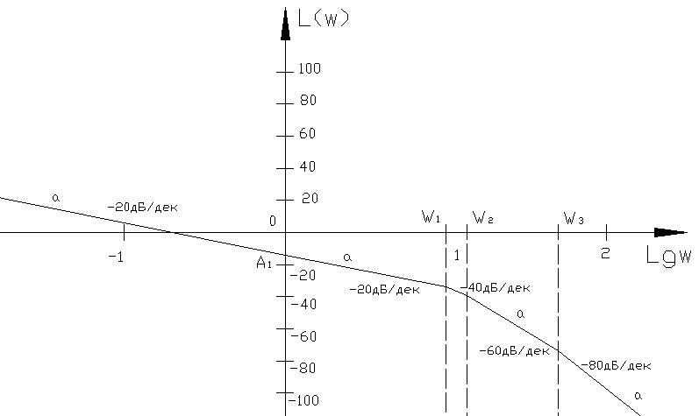

Рисунок 3.1 – ЛАЧХ заданной системы слежения

**3.2 Построение желаемой ЛАЧХ**

При построении желаемой ЛАЧХ выделяют три области: область низких частот, область средних частот и область высоких частот. Вид ЛАЧХ в каждой из областей по-разному влияет на качество системы. В области низких частот она содержит частоты, близкие к нулевой, и определяет точность системы в установившемся режиме при медленно меняющихся управляющих воздействиях. Точность системы в установившемся режиме в значительной степени зависит от коэффициента усиления. Область средних частот определяет запас устойчивости по фазе. Область высоких частот содержит все сопрягающие частоты, которые несущественно влияют на показатели качества переходного процесса и на точность в установившемся режиме системы.

Построение желаемой ЛАЧХ удобно начинать с области средних частот в такой последовательности.

С помощью заданных величин  и таблицы[1, табл.5.1, стр.13] определяем частоту среза (3.2).

Для  определяем , получаем:

 (3.2)



Наносим на ось абсцисс частоту  и проводим через нее прямую линию с наклоном -20 дБ/дек.

Частота, которая ограничивает область средних частот желаемой ЛАЧХ слева, определяется величиной отрезка [1, табл.5.1, стр.13]. Частота, ограничивающая область средних частот справа, определяется величиной отрезка , при этом .

В области высоких частот желаемую ЛАЧХ строим в виде прямолинейного отрезка с наклоном -80 дБ/дек (параллельно заданной ЛАЧХ).

По заданной величине коэффициента усиления системы(3.3), определяем величину и отмечаем на чертеже точку А2 проводим прямую линию с наклоном -20 дБ/дек.

. (3.3)

От точки М, ограничивающая область средних частот слева, проводим прямую линию с наклоном -40 дБ/дек до пересечения с низкочастотной частью желаемой ЛАЧХ.

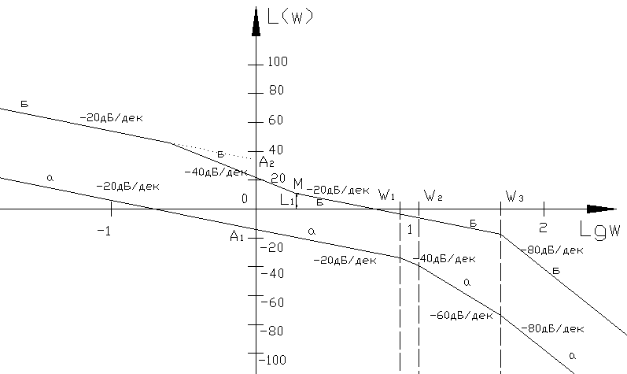

Рисунок 3.2 – ЛАЧХ желаемой системы слежения

**3.3 Построение запрещенной области**

Поскольку в задании на разработку следящей системы указана максимальная допустимая ошибка слежения Хmax, при условии, что входной сигнал может изменяться с максимальной угловой скоростью  и с максимальным угловым ускорением , то для выполнения этих требований необходимо, чтобы желаемая ЛАЧХ не попадала в запрещенную область, т.к. на низких и высоких частотах нежелательно из-за увеличивается перерегулирование, время регулирования и возможна потеря системой устойчивости. Для построения запрещенной области, найдем координаты ключевой точки(3.4-3.5):

После подстановки получим координаты запрещенной области: и .

 (3.4)

 (3.5)

От точки В вправо проводим линию с наклоном -40 дБ/дек. Из рисунка 3.3 видно, что запрещенная область лежит так, что на качество и устойчивость системы не влияет, т.к. ЛАЧХ не попадает в запрещенную область.

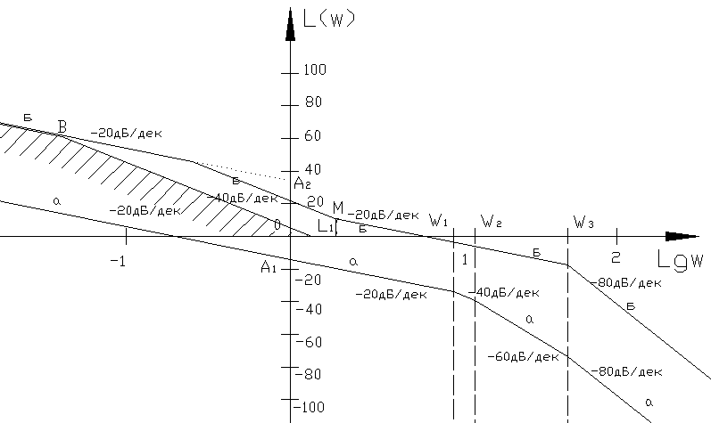

Рисунок 3.3 – Построение запрещенной области

Запишем передаточную функцию непрерывной желаемой системы(3.6):

 (3.6)



После построения ЛАЧХ, строим ЛФЧХ желаемой системы (рис.3.4) и определяем запас устойчивости по фазе и амплитуде:  

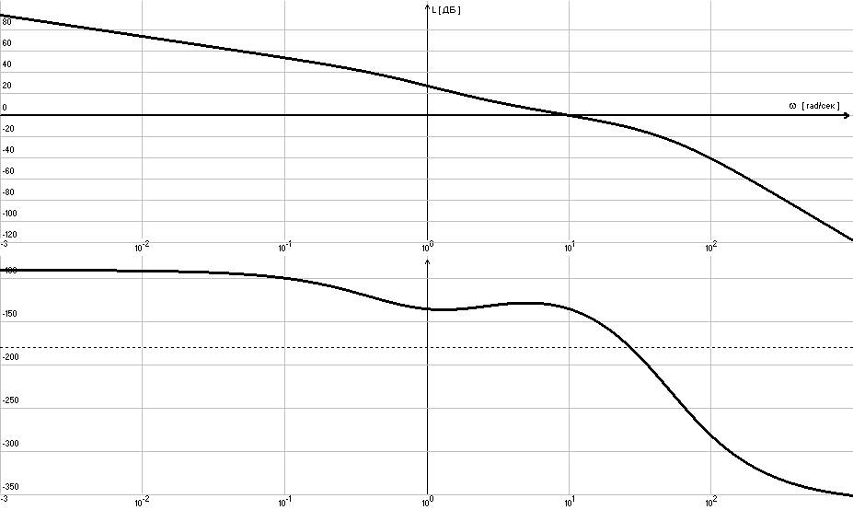

Рисунок 3.4 – ЛФЧХ желаемой системы слежения

**3.4 Расчет последовательного корректирующего звена**

ЛАЧХ последовательного беспрерывного корректирующего звена строится путем отнимания с ЛАЧХ желаемой ЛАЧХ заданной системы(рис.3.5).

В зависимости от вида ЛАЧХ записываем передаточную функцию корректирующего звена:

 (3.7)



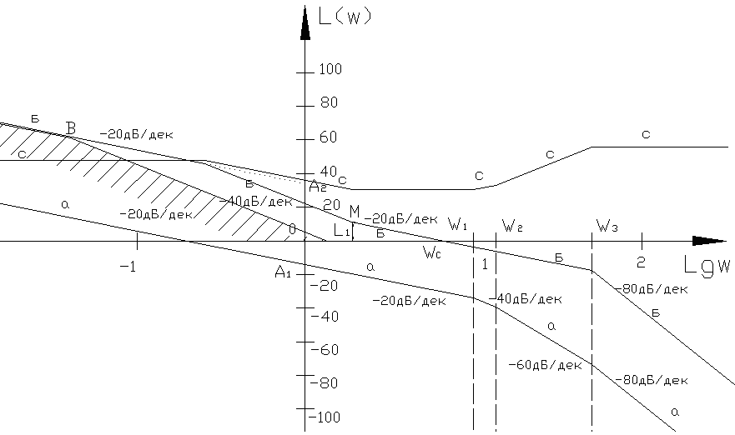

Рисунок 3.5 – ЛАЧХ последовательного корректирующего звена(а-а-а… - ЛАЧХ заданной системы, б-б-б… - ЛАЧХ желаемой, с-с-с… - ЛАЧХ последовательного корректирующего звена)

**4. МОДЕЛИРОВАНИЕ СИСТЕМЫ СЛЕЖЕНИЯ С НЕПРЕРЫВНЫМ ПОСЛЕДОВАТЕЛЬНЫМ СКОРРЕКТИРОВАНЫМ ЗВЕНОМ**

**4.1 Моделирование переходных процессов в скорректированной САУ**

Для проверки соответствия показателей качества скорректированной системы заданным показателям качества проведем моделирование переходного процесса с помощью пакета прикладных программ SIAM.

g(t) x(t) y(t)

Wкорр

Wзад

Рисунок 4.1 - Структурная схема скорректированной САУ.

Полученная переходная характеристика скорректированной системы представлена на рисунке 4.2.

По полученной переходной характеристике определим прямые показатели качества:

 время регулирования, время в течении которого отклонение выходной величины от установившегося значения становится меньше заданной величины ∆.

∆=(0.05÷0.1)h∞=0.05∙1=0.05; (4.1)

Следовательно время регулирования равно:



σ – перерегулирование, максимальное отклонение выходной величины от установившегося значения по отношению к установившемуся значению:

 (4.2)

По полученным критериям видно, что они не превышают заданных значений, следовательно, коррекция системы выполнена правильно и показатели качества удовлетворяют заданным условиям.

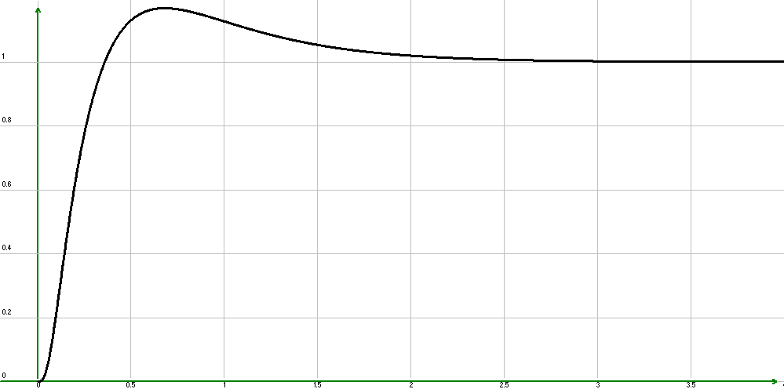

Рисунок 4.2 - Переходная характеристика скорректированной системы

**4.2 Принципиальная схема корректирующего звена**

После расчета, который показал, что спроектированная система удовлетворяет поставленным требованиям, составляем принципиальную схему (рис.4.2) и рассчитываем все ее составляющие.

 - разделительный усилитель.

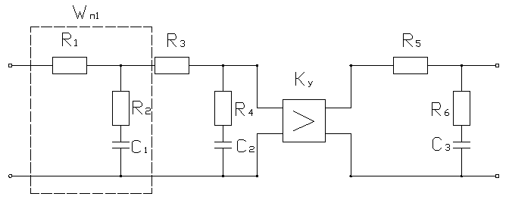

Рисунок 4.3 – Принципиальная схема корректирующего звена

Рассмотрим часть схемы, которой соответствует передаточная функция Wп1, равная(4.3):

. (4.3)

Расчет элементов схемы  выполняем по формулам(4.4-4.5):

, (4.4)

. (4.5)

Номинальные значения элементов схемы:

  

  

  

**ВЫВОДЫ**

В курсовом проекте выполнялся синтез системы управления, моделирование переходных процессов в ней и корректировка системы.

При проектировании системы слежения анализ графиков ЛАЧХ показал, что система требует корректировки. Корректировка системы выполнялась путем расчета последовательного корректирующего звена. После корректирования система удовлетворяет заданным условиям и имеет следующие параметры:

– перерегулирование системы 

–время регулирования ;

–запас устойчивости по амплитуде ;

–запас устойчивости по фазе .

Эти параметры полностью превосходят заданные.

# 

**СПИСОК ЛИТЕРАТУРЫ**

1. Методичні вказівки до курсового проектування з дисципліни "Основи автоматики" для студентів спеціальностей 7.091001 "Виробництво електронних засобів"/ А.О.Андрусевіч та інщі.–Харків:ХНУРЕ.–2008.–24с.
2. Методичні вказівки до лабораторних робіт з дисципліни "Основи автоматики" для студентів спеціальностей 7.091001 "Виробництво електронних засобів"/ Упоряд.: С.В. Денисов, О.В.Нежевенко, І.О. Яшков.– Харків: ХТУРЕ.–2009.–48с.
3. Попович М.Г., Ковальчук О.В. Теорія автоматичного керування: Підручник.–К.: Либідь, 1997.–544с.
4. Расчёт автоматических систем/ Под ред. А.В. Фатеева.- М.: Высш.шк., 1973.-336с.